Evaluations diagnostiques de début d'année de CM1

M1 Ecris en chiffres les nombres dictés

M2 Ecris en lettres les nombres suivants

M3 Ecris en chiffres les nombres suivants : M4 Range ces nombres dans l'ordre croissant :

M5/M6/M7 Pose et effectue les opérations suivantes :

431 + 6 + 52
295 + 167
589 - 62
782 - 147
427 x 12

M8 Calcule mentalement (de tête) : M9 Ecris la moitié de chaque nombre :
M10/M11/M12 Calcule mentalement (de tête) :
a = ___
b = ___
c = ___
d = ___
e = ___

k. 100 – 32 = ___
l. 100 – 78 = ___
m. 100 – 46 = ___
n. 100 – 19 = ___
o. 1000 – 450 = ___

M13 Résous ces problèmes :
Lucas prend 45 euros dans sa tirelire. Il lui reste alors 253 euros. Combien Lucas avait-il dans sa tirelire avant ce retrait ?

M14 Mesure les segments et remplis le tableau suivant (n'oublie pas les unités) :
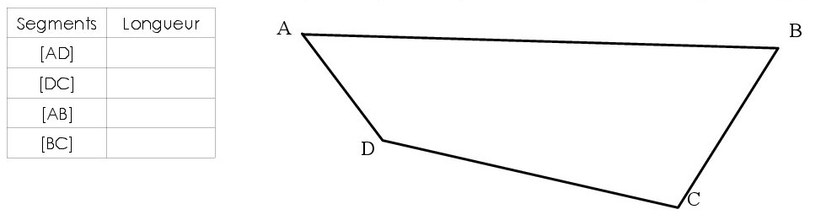
M18 Reproduis le symétrique du voilier par rapport à l'axe [AB]
M17
M15 Trace un segment [AB] de 35 mm et un autre segment [CD] de 43 mm.
M16 Trace une droite (f) passant par D
F1 et F2 Recopies ce texte en t'appliquant et sans faire d'erreurs :
F3 Réécris ce texte en le transformant (attention aux accords) :
F4 Dictée de phrases :

F5 Complète avec et ou est : F6 Complète avec a ou à :

F7 Souligne les verbes conjugués F8 Conjugue les verbes au présent

F9 Conjugue les verbes à l'imparfait
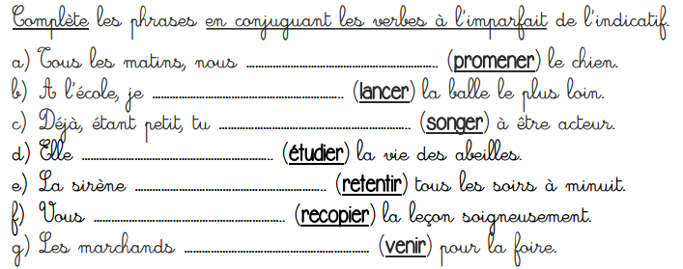

F10 Conjugue les verbes au futur
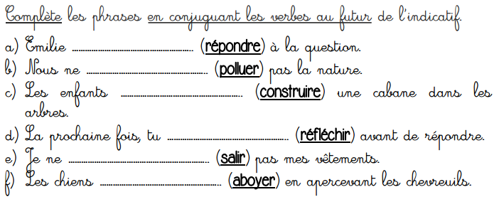

F11 Trouve et entoure le sujet de chaque verbe souligné.
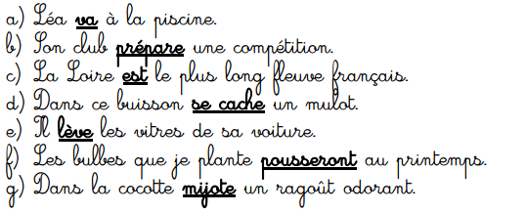

A B C D E F G H I J K L M N O P Q R S T U V W X Y Z
F12 Classe les mots suivants dans l'ordre alphabétique.

bison, héron, aigrette, iguane

..............................,............................................,.............................................,...............................................

daim, dindon, zèbre, foulque

..............................,............................................,.............................................,...............................................

colvert, colombe, cheval, corbeau

...............................,............................................,.............................................,...............................................

F13 Evaluation de la lecture en Fluence.

Texte lu "Monsieur Petit", pendant 1 minute, à haute voix, en présence d'un adulte. Ce type de test permet d'évaluer rapidement le niveau de déchiffrage des élèves, par rapport à un échantillon d'élèves représentatif de la même classe d'âge.

MCLM = Mots Correctement Lus par Minute
MCLM = (nombre de mots lus en 1 minute) - (nombre d'erreurs)
MCLM = ........... - ......... = .........

F14 Lis le texte suivant puis réponds aux questions.

F15 Lis chaque texte et choisis le titre qui convient dans la liste :
Titres proposés :

